Ⅲ．溶接構造物における欠陥
および破壊の事例
Failures in Weldedand Components
and Assemblies

概説（Outline）
近年の電子顕微鏡とくに走査型電子顕微鏡の著しい普及とそれに伴うミクロクラフトグラフィの進歩によって，種々の破壊様式とミクロ破面の関連性がかなり体系化されてきた．そのためミクロフラクトグラフィ的手法を駆使することにより，以前と比較にならない程度に詳細な事故解析が可能となってきた．しかしながらミクロフラクトグラフィ的手法のみでは“木を見て森を見ず”の観を呈することも少なくない．たとえばミクロ破面でディンプルが見られても，マクロ的には伸びをほとんど示さずに脆性的に破壊している例はよく見られるのである．また一般に破面全体を電子顕微鏡で観察するには膨大な時間を要するため，観察位置を選定する必要がある．そのためには破壊の起点と伝ぱ部および伝ぱ方向をマクロ破面から的確に把握しなければならない．とくに溶接技術者の立場からすれば，その破壊の起点に溶接欠陥や溶接による脆化部などがないかどうかを見極めることが重要である．したがって事故解析を行なうにあたってはマクロ破面の解析すなわちマクロフラクトグラフィを十分に修得しておかなければならない．
マクロ破面を解析する場合の着眼点としてはつぎのようなものが挙げられる．(i)破面のあらさ，(ii)破面の光沢と色彩ならびに腐食生成物などの付着物，(iii)伝ぱ方向を示す特徴的模様，(iv)破面の傾き，(v)シャー・リップ（Shear lip）の分布，(vi)破面側面のくびれ，等であろう．
まず，(i)に関しては，例えば丸棒引張試験片中央部に見られるような繊維状破面は非常にあらく，微小なくぼみが多い．同じ延性破面であっても試験片外周部に見られるようなせん断破壊によるシャー・リップ部はのっぺりしている．脆性破面は一般に結晶粒径オーダーの平面的な凹凸が顕著であり，くぼみはほとんどない．そのため溶接部のように場所によって結晶粒径が異なる場合には，それが破面に反映されており，また溶接金属の柱状晶域ではその方向性が破面からも見られることが多い．疲労破面は概してなめらかであるが，き裂の伝ぱ速度が大きいほどあらくなる傾向が見られる．これは，後述の貝殻模様等が見られない場合に，伝ぱ方向と起点を推定するときの手がかりとなる．なお応力振幅（あるいはΔK）が小さい場合には，疲労破面として擬へき開的破面や粒界破面が発生することがあり，その場合の破面は脆性破面によく似ている．上記のいずれの破面においても溶接部では柱状晶の方向性が見られることが多く，また溶込み形状が不明瞭ながら判読できる場合もある．
つぎに(ii)に関しては，まず光沢と色彩は上記の(i)と関連している．繊維状破面は灰色をしており，シャー・リップ部はやや金属光沢を示している．脆性破面は典型的な金属光沢を示す．疲労破面も一般ににぶい金属光沢を示すが，高サイクル疲労時で伝ぱ速度が遅い場合には少し黒ずんでいることもある．なお疲労破面においてはき裂の伝ぱ中に両側の破面がこすり合わされたりしてできた光沢のあるのっぺりした部分がとくに起点付近によく見られるが，これも起点を推定するときの手がかりとなる．しかし破断後の試験片の不注意な取扱いによっても同様のものが生じることがあるので注意を要する．破面上のさび等の腐食生成物は，温度，雰囲気や時間経過を推定できるため重要である．この場合も破断後の試験片の不注意な取扱いによってさび等が生じるため，注意を要する．
(iii)に関しては，放射状模様と貝殻模様（ビーチ・マーク（Beach mark））を挙げることができる．主として脆性破面でよく見られる放射状模様はシェブロン・パターン（Chevron pattern）と呼ばれることが多いが，これは伝ぱ時における複数のき裂のマクロ的な合体によって生じるものである．この模様をその収束する方向にたどることによって起点に達することができる．破断温度が非常に低かったり，材料の靱性が非常に悪い場合にはシェブロン・パターンは現われにくい．なお疲労破面でも伝ぱ速度が大きくなるとシェブロン・パターンが見られることがある．また応力集中部から複数の疲労き裂が伝ぱした場合にはラチェット・マーク（Ratchet mark）と呼ばれる一種の放射状模様ができる．貝殻模様は主として疲労破面に見られ，繰返し荷重が一定でないために同心円状に生じるものである・伝ぱ方向はこの模様に直交しているため，この同心円の中心が起点である．貝殻模様は他の破壊様式においても伝ぱ速度が遅い場合には現われることがある．なおいずれの模様においても，柱状晶や圧延組織の方向性等が破面に重複して見られることが少なくないため，注意してこれらを識別する必要がある．さらに，これらの模様の観察あるいは写真撮影において照明用光源の角度や個数が不適当な場合には，模様がまったく見られないことがあるので注意を要する．
(iv)に関しては，破面と応力軸とのなす角度によって，作用していた応力状態を推定することができる．
(v)に関しては，シャー・リップはマクロ的な最大せん断応力面に沿ったせん断破面であり，変形が拘束されない場合に発生しやすい．そのため起点では一般にシャー・リップはない．したがって伝ぱ方向を示す特徴的な模様がない場合には，シャー・リップの分布は起点を推定する手がかりとなる．
(vi)に関しては，くびれはシャー・リップが不明瞭な場合に起点を推定する手がかりとなる．起点では一般にくびれはほとんどない．なおシャー・リップおよびくびれは共に，溶接部に大きな硬さ分布がある場合には，その影響を受けていることに注意しなければならない．
なお上記の観察にあたっては常に数倍に拡大した観察ができるルーペを用いるようにすべきである．低倍率とはいえ大きな効果をもっている．さらに可能ならば実体顕微鏡を用いることが推奨できる．またこれらのマクロ破面の解析に際しては，化学成分，機械的性質，作用していた力学的条件や環境等についての情報をできる限り入手して総合的に判断をする必要がある．さらに必要に応じて設計者や力学の専門家との討論も有益であろう．
そしてその後，ミクロ破面を観察し，例えば本書に多数掲載されているミクロ破面と対照させることにより解析を行なうことができる．さらに種々の材料について種々の破壊条件での破面を前もって作製しておき，それらと対照させればより正確な解析が可能である・強度あるいは硬さの高い材料，また組織の複雑な材料ほどこのような標準破面が必要である．また破面の観察と共に破面付近のミクロ組織や硬さ等を測定することによりさらに詳細な解析が可能となる．

（154）SS41鋼の反応容器仕切板の溶接部で発生した破壊の破面
（154）Fracture Surface of Breakdown Occurred in Weld Zone
of SS41 Steel Dashboard in Reactor

材 料（Material）
母 材（Base metal）：一般構造用圧延鋼材（板厚7mm）．
溶接材料（Welding material）：軟鋼用被覆アーク溶接棒D4301（径40mm）
化学組成（重量％）（Chemical composition）（wt.％）
 | C | Si | Mn | P | S
母 材 | 0.21 | 0.06 | 0.59 | 0.026 | 0.014
溶 着 金 属 | 0.09 | 0.08 | 0.54 | 0.014 | 0.010
機械的性質（Mechanical property）
 | 引張強さ  （kgf/mm²） | 降伏点(0.2％耐力)  （kgf/mm²） | 伸 び  （％） | シャルピー吸収エネルギー  （kgf･m）
母 材 | 48.5 | 30.4 | 27 | ― at ―℃
溶 着 金 属 | 45.0 | 41.0 | 31 | 10.0 at 10℃
溶 接（Welding）
溶接方法（Welding method）：被覆アーク溶接（Shielded metal-arc welding）
溶接条件（Welding condition）
開 先 形 状 | 溶接棒の  乾燥条件 | アーク電圧  （V） | 溶接電流  （A） | 溶接速度  （mm/min） | 積層方法
す み 肉 | 100℃×1hr | 27 | 160 | 300 | 1層1パス
破面の解説（Fracture Surface Analysis）
本破面は，化学反応容器の仕切板の溶接部のものである．容器の試運転時に，pH約11のアルカリ水溶液が溶接部に吹きつけられており，約10hrsのブロー・テスト後に仕切板に破損が見出された．
Fig.1は，バッフルと仕切板のすみ肉溶接部が完全に破断している状況を示したものである．溶接は片側からのすみ肉溶接である．Fig.2は，同じ容器中の両面すみ肉溶接を実施した部分での破断部の断面マクロ写真である．Fig.1および2とも溶接部あるいはその近傍の断面積の小さい部分で破壊が生じている．
Fig.3はFig.1のaの部分のミクロ破面を示したものである．この部分は，現場の状況から最初に破損したと推定される個所であり，破断経路は溶接金属である．割れの進展方向は矢印に示す通りであり，破面は大部分が延性破壊を示す等軸ディンプル

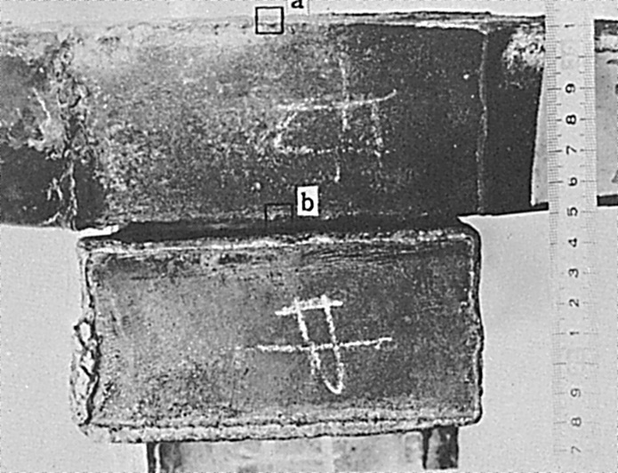

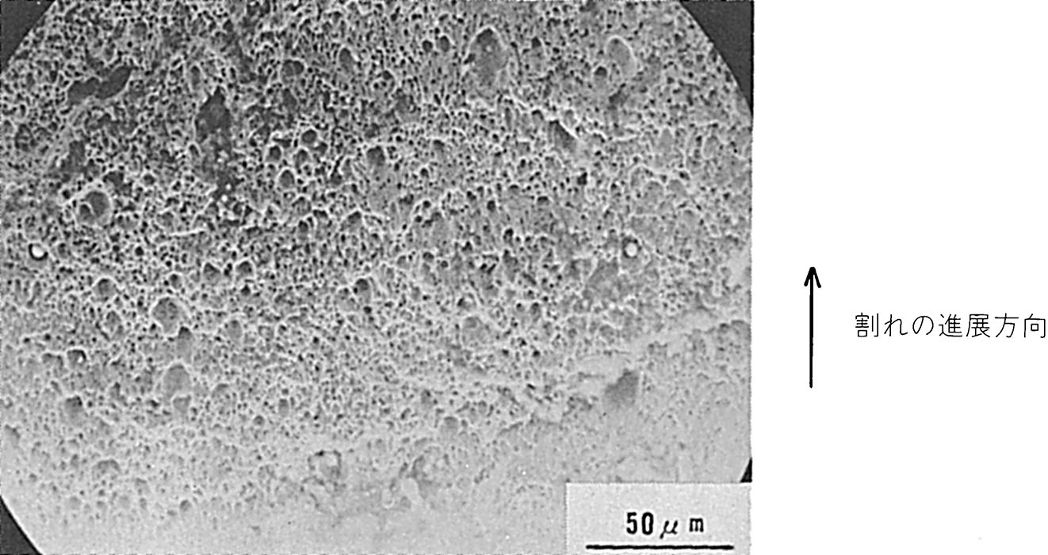
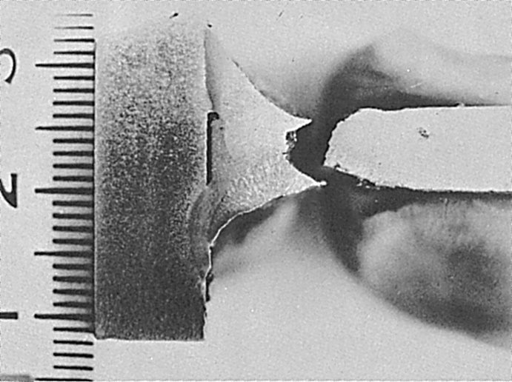
Fig.1 すみ肉溶接部のマクロ破面

Fig.2 他のすみ肉溶接部の横断面マクロ組織

Fig.3 Fig.1のa部のミクロ破面

（Dimple）であり，部分的に結晶粒界での破面が認められる．このことから，この部分では比較的遅い速度で静的に破壊したものと考えられる．Fig.4はこの部分の拡大状況である．
Fig.5とFig.6は，Fig.1のbの部分のミクロ破面を示したものである．この部分はFig.1の破面の中で最後に破断した部分と考えられる．破面は,割れの開始側では，Fig.3と同様の等軸ディンプルを示している．しかし割れの進展に伴い典型的なリバー・パターン（River pattern）を示すようになり，より速い速度で割れの進展したことを示していると思われる．なおこれら破面近傍には，溶接欠陥は見出されておらず，この破壊は，何らかの原因で仕切板の溶接部に過大な応力が集中したため，最も断面積の小さい部分（Fig.3～Fig.6では溶接金属）で生じたものと判断される．

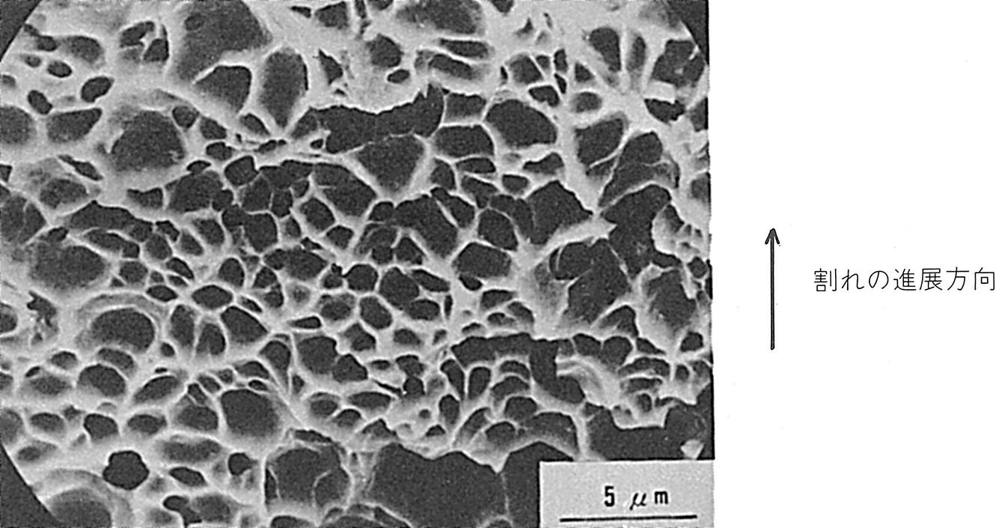

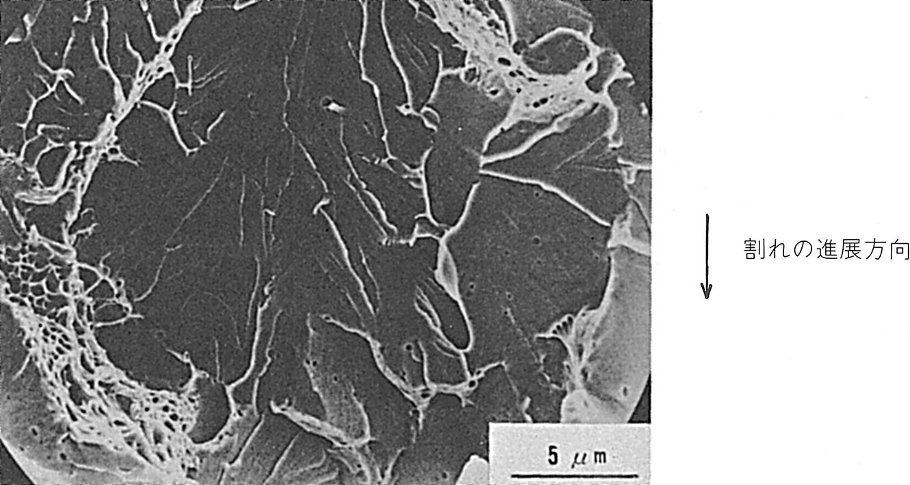
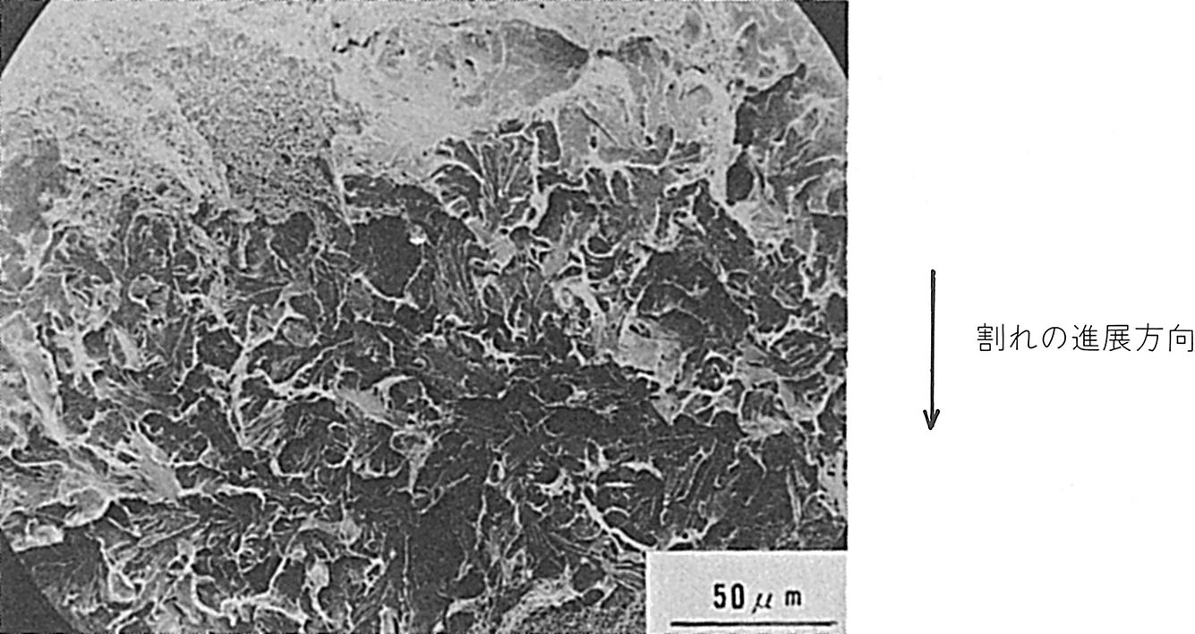
Fig.6 Fig.5の拡大

Fig.5 Fig.1のb部のミクロ破面

Fig.4 Fig.3の拡大

（155）タンカーにおいて溶接欠陥から発生した脆性破壊の破面
（155）Brittle Fracture Surface Initiated at Weld Defects in Oil Tanker

材 料（Material）
母 材（Base metal）：溶接構造用圧延鋼材SM41A相当（板厚25mm）．
溶接材料（Welding material）：軟鋼用被覆アーク溶接棒D4316相当
化学組成（重量％）（Chemical composition）（wt.％）
 | C | Si | Mn | P | S | Ni | Cr | Mo | Cu | Al | Co | Sn
母材 | 0.16 | 0.10 | 0.99 | 0.041 | 0.048 | 0.13 | 0.08 | 0.04 | 0.22 | 0.006 | 0.02 | 0.02
溶 接（Welding）
溶接方法（Welding method）：被覆アーク溶接（Shielded metal-arc welding）
溶接条件（Welding condition）：不明（すみ肉溶接）
破面の解説（Fracture Surface Analysis）
Fig.1は脆性破壊の発生部近傍のマクロ破面を示したものであり，脆性破壊はフック（Lifting lug）と底板間のすみ肉溶接止端部の初期欠陥（長さ90mm，深さ20mmの半だ円状の変色部）から発生し，長さ10mにわたって伝ぱした．Fig.2は脆性破壊発生部近傍のマクロ組織を示したものであり，上部にショート・ビートが存在する．破壊は冬期で当時の外気温は0℃と報告されている．破面は海水により腐食され，一部に溶接スラグも認められた．したがって，この初期欠陥は船体建造時に生じていたものと推定される．
破面をNaOHの沸とう溶液に2～7時間浸漬して，腐食皮膜を除去したあとSEMで観察した．観察場所をFig.3に示す．ミクロ破面をFig.4に示すが,初期欠陥部は粒界破面を示している．ビート直下の破面は腐食がはげしく観察不可能であった．当初この部分には溶接スラグ状の異物（debris）が存在していたといわれている．断面ミクロ組織をFig.5に示すが，この初期欠陥部はビート直下は別としてフェライト・パーライト（Ferrite pearlite）の母材組織をしている．
初期欠陥の原因は明らかでないが，フックと底板のすみ肉溶接部が非常に接近しており，かつこの部分に補修ビートやアーク・エア・ガウジングの跡が認められることから溶接欠陥が残存しており，その後の熱歪で脆化したために半だ円形の欠陥を形成したものと予想される．とくに，鋼材のPとSnが高く粒界脆化を起しやすいと思われる．

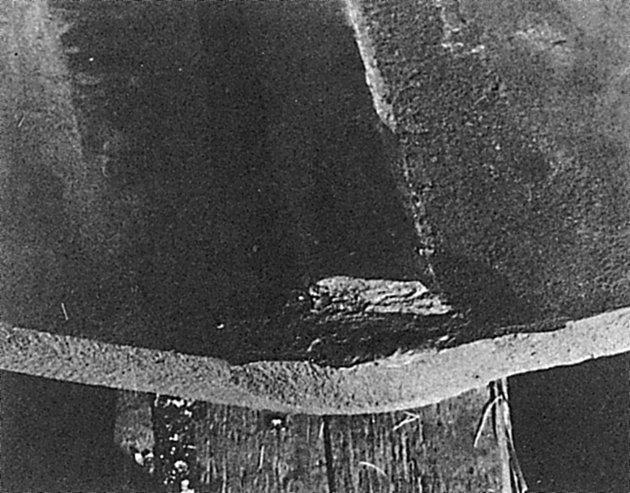

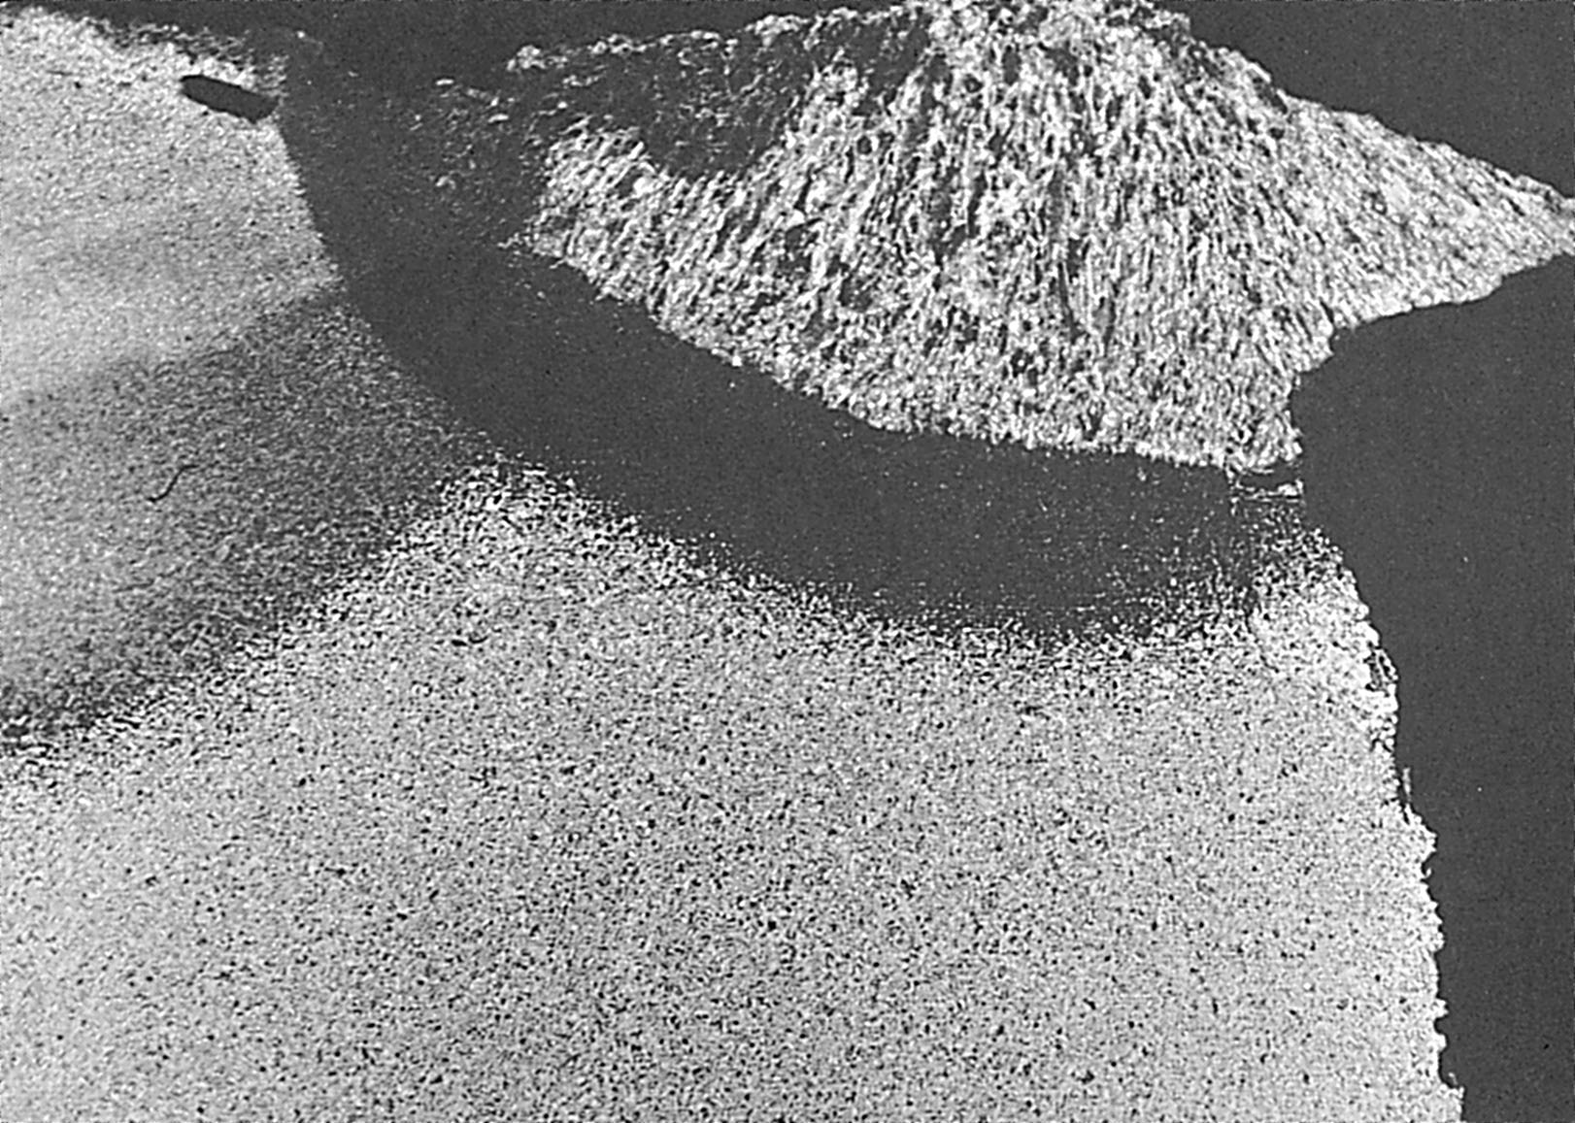
Fig.1 破面の外観写真

Fig.3 SEMの観察場所
Fig.2 脆性破壊近傍のマクロ組織

また鋼材の_{v}Tr_{s}が＋48℃と靱性に劣る鋼材のため，0℃の外気温下で脆性破壊に至ったのであろう．この脆性破壊発生の可能性はCOD試験からも確認されている．なお，EPMAによる腐食生成物の定性分析では，Fe，O，Cl，Sが認められただけであり，腐食割れの可能性は少ない．

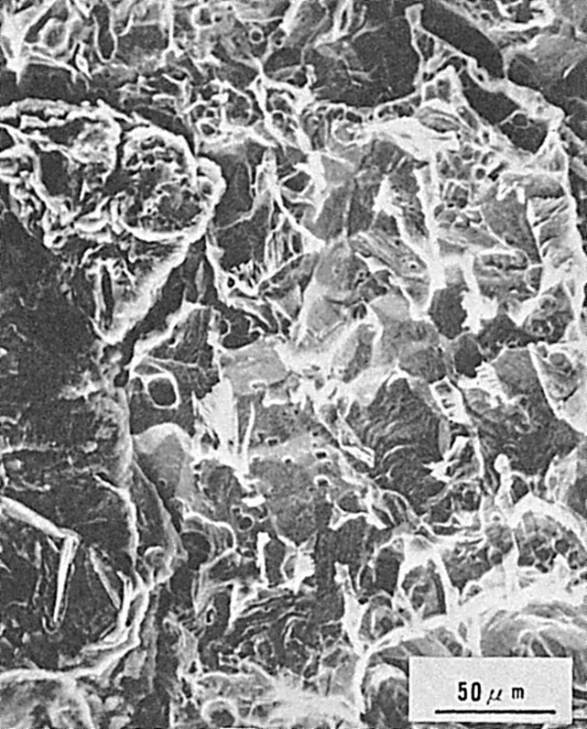
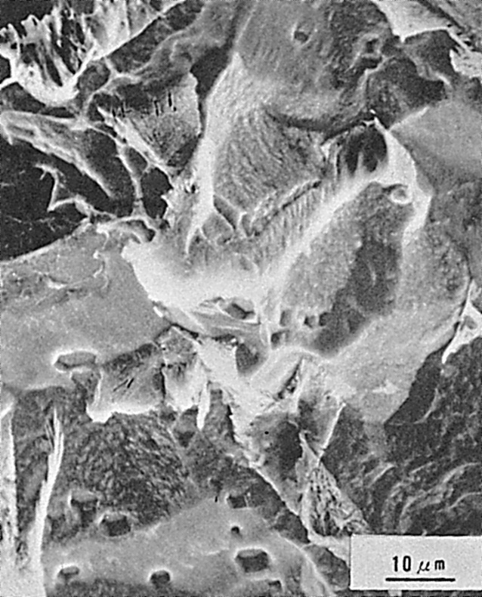

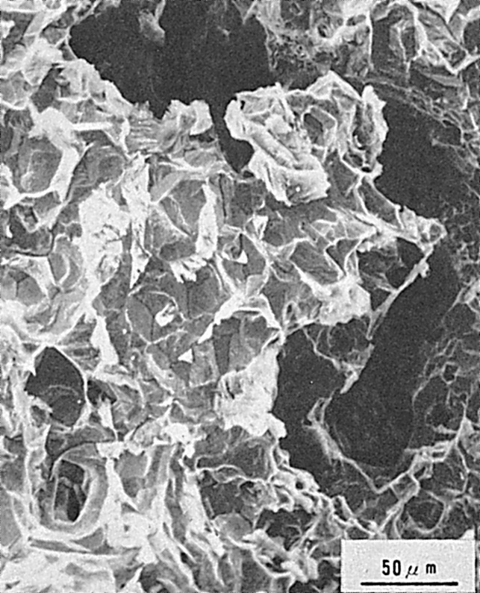
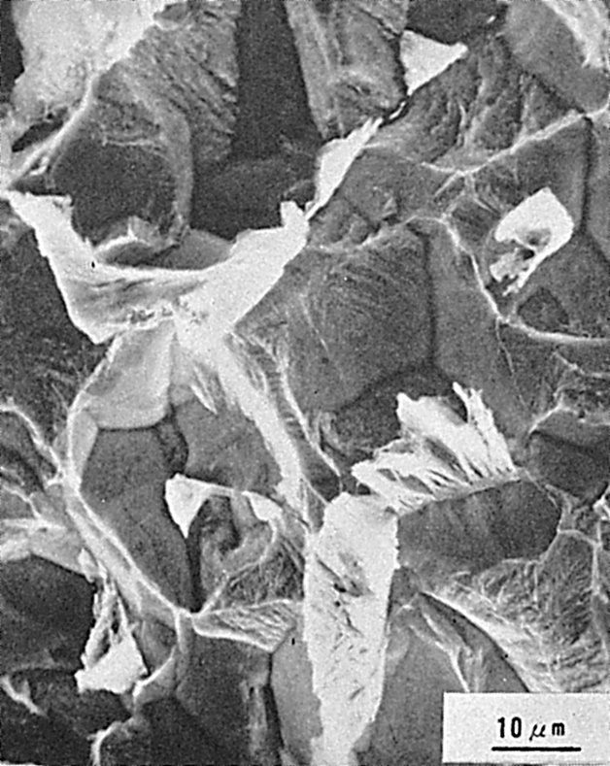
Fig.3の(a)点
(b)点
Fig.4 初期欠陥部のミクロ破面
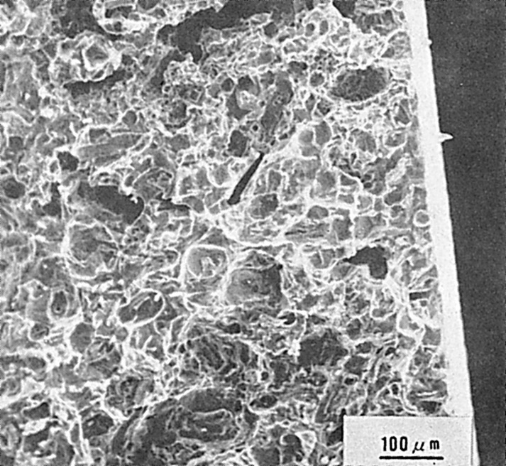
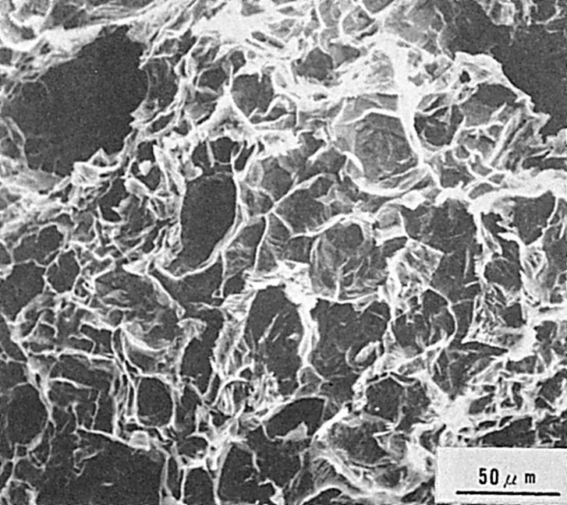

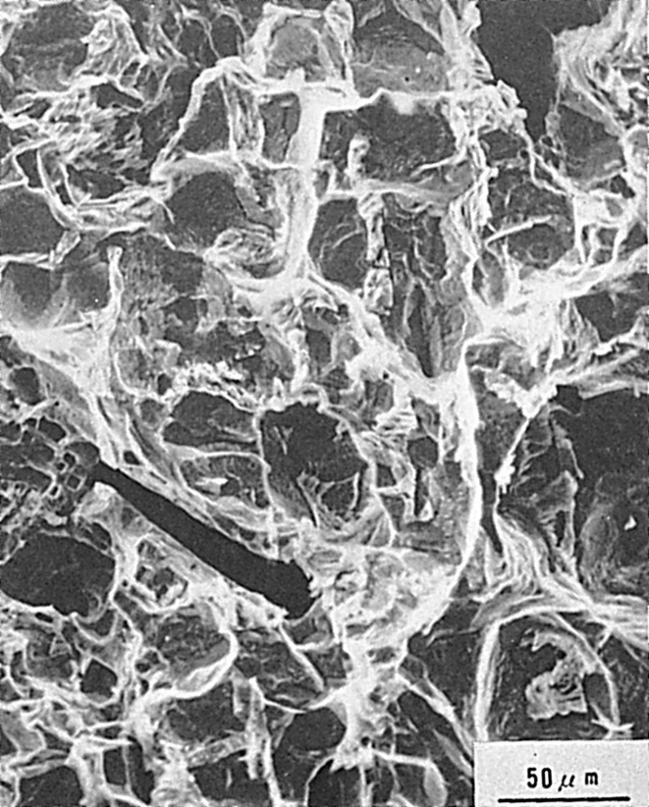
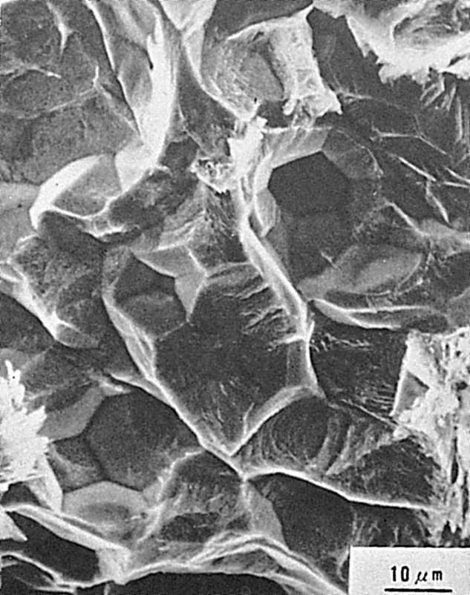
(C)点
(d)点
Fig.4 （続き）

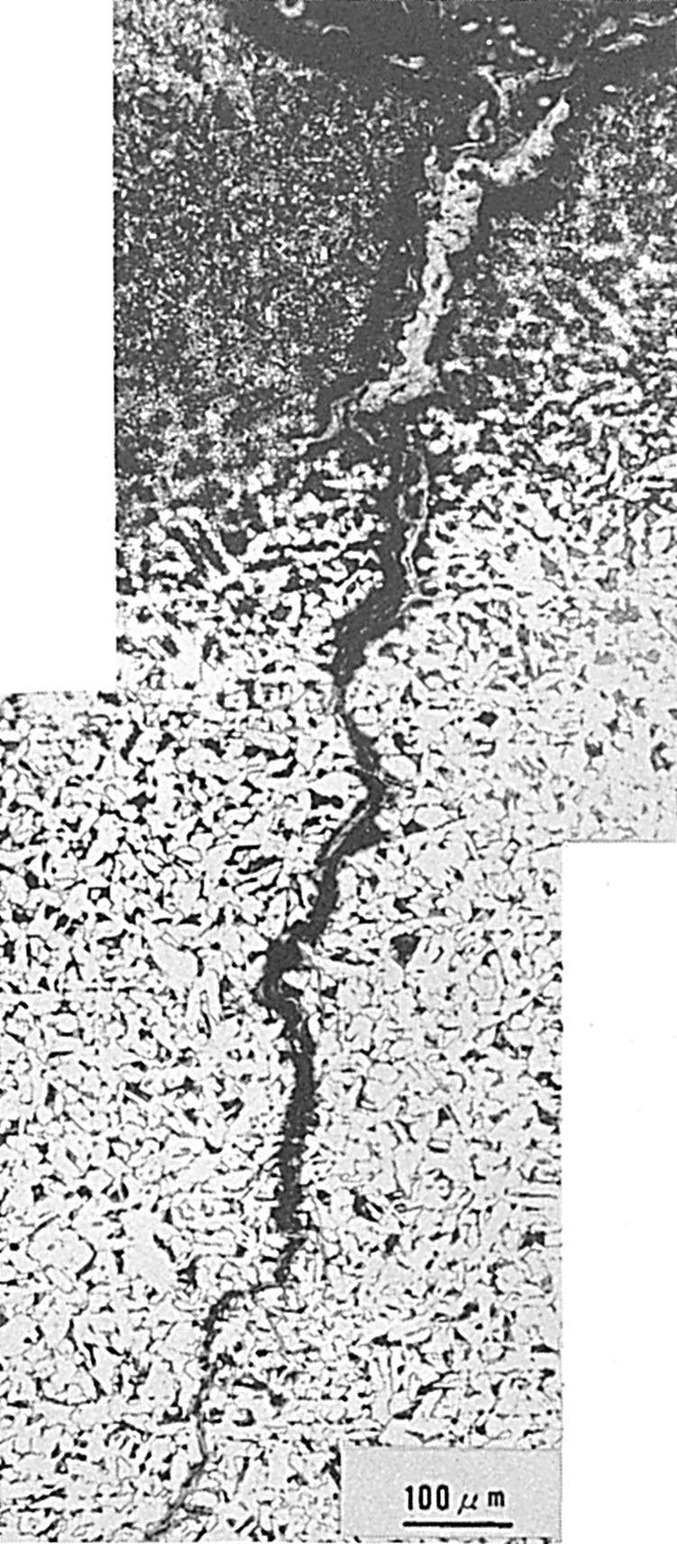
Fig.5 割れ近傍のミクロ組織

（156）アンモニア受液器の鏡板・胴板仮付溶接部に発生した割れの破面
（156）Fracture Surface of Crack Occurred from Tack Welds of Ammonia Receiver Vessel

材 料（Material）
母 材（Base metal）：ボイラ用圧延鋼材SB46（板厚19mm）．
化学組成（重量％）（Chemical composition）（wt.％）
 | C | Si | Mn | P | S
母 材 | 0.22 | 0.22 | 0.86 | 0.021 | 0.014
機械的性質（Mechanical property）
 | 引 張 強 さ  （kgf/mm²） | 降伏点(0.2％耐力)  （kgf/mm²） | 伸 び  （％）
母 材 | 53 | 33 | 26
溶 接（Welding）
溶接方法（Welding method）：被覆アーク溶接（Shielded metal-arc welding）
溶接条件（Welding condition）：不明（仮付溶接）
破面の解説（Fracture Surface Analysis）
アンモニア受液器は内径1,100mmで，板厚19mmの鏡板と胴板の本溶接に先だって容器内面に裏当板が仮付けされていた．割れはFig.1に示すように仮付ビートの開始点あるいは終了点から生じており，使用中に腐食を伴って容器外表面まで貫通していた．Fig.2は仮付ビートの形状を示したものであるが，このビートの端部から割れが生じていた．Fig.3は仮付ビートをはつり裏当板を除去した割れ破面のマクロ写真を示したものである．破面はかなり腐食されさび等が付着していたが，写真上部には仮付ビードをはつりとった部分のへこみがあり，その部分より放射状に割れが伝ぱしていた．下部の白い部分は使用中にこの損傷が容器外面まで達したので，補修溶接がなされた部分で，破面観察のため，強制破断を行なった部分である．Fig.4は破面上のさびをブランクレプリカおよび超音波洗浄を数十回繰り返し除去し，割れ発生部を拡大して示したものである．仮付溶接の溶接金属での破面形態は明瞭ではないが，ボンド部に部分的に粒界破面が認められた．Fig.5はボンド部近傍の破面を示したものであるが,ボンド部から熱影響部にかけて結晶粒径が小さくなり，破面はFig.6およびFig.7のごとくであった．Fig.8およびFig.9は母材部の破面形態を示したものである．母材部では腐食生成物が認められ，その生成物の下に粒界破面が認められた．これらのことから，仮付溶接の不備

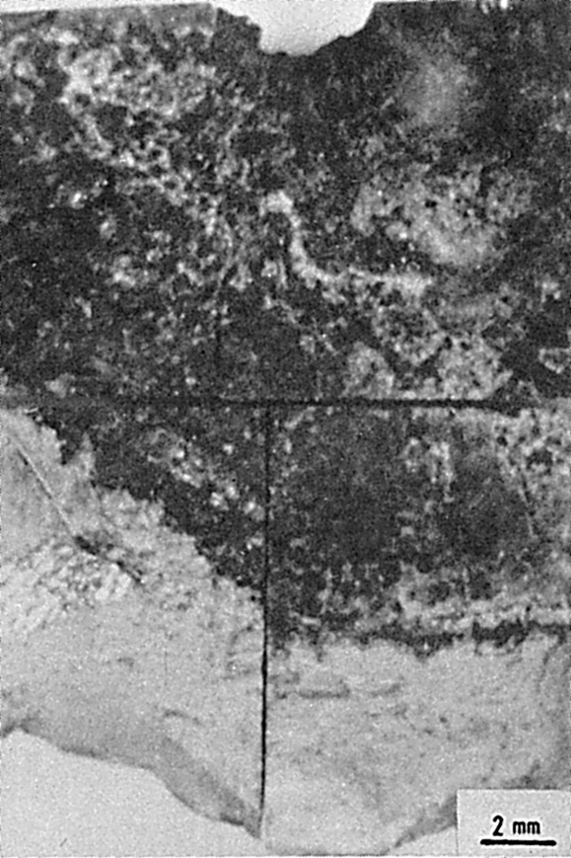

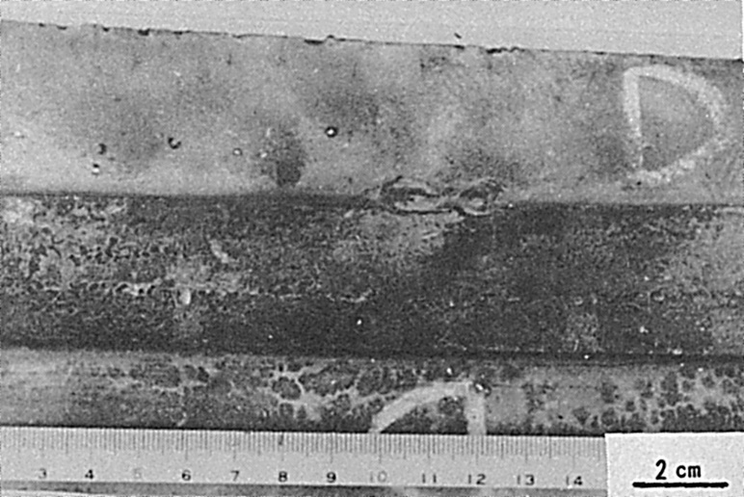
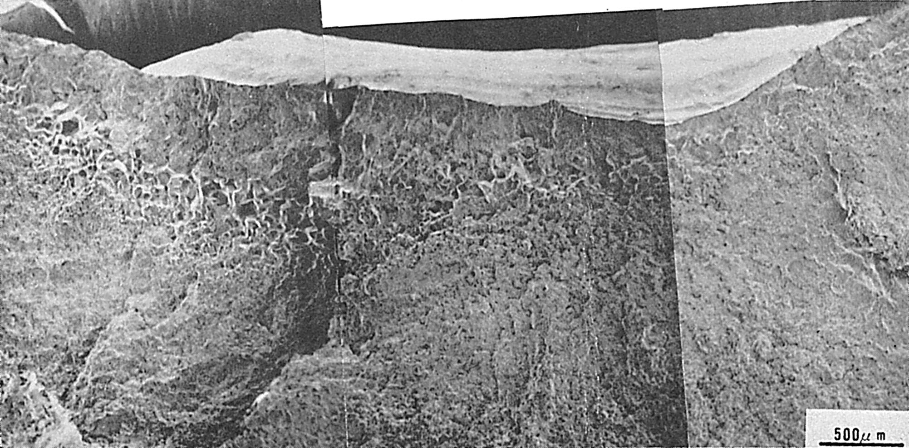
Fig.1 仮付けビート端から生じた割れ
Fig.2 容器内面側の仮付けビートの形状
Fig.4 仮付けビート端から生じた割れ破面の低倍率のミクロ破面
Fig.3 破損部のマクロ破面

による低温割れが原因となって粒界破壊を呈し，また腐食により粒界破壊を伴って損傷が生じたものと思われる．

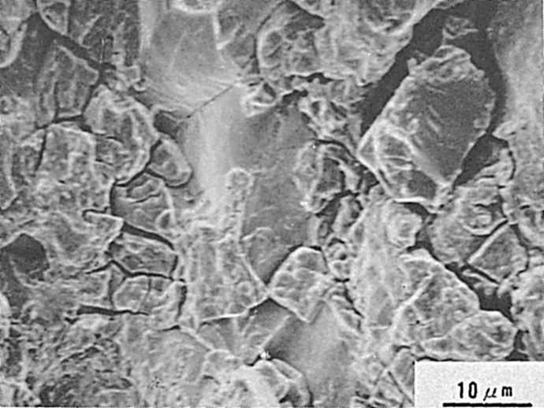
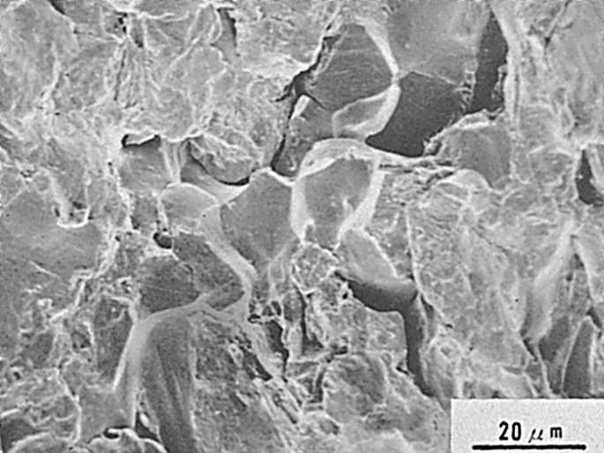
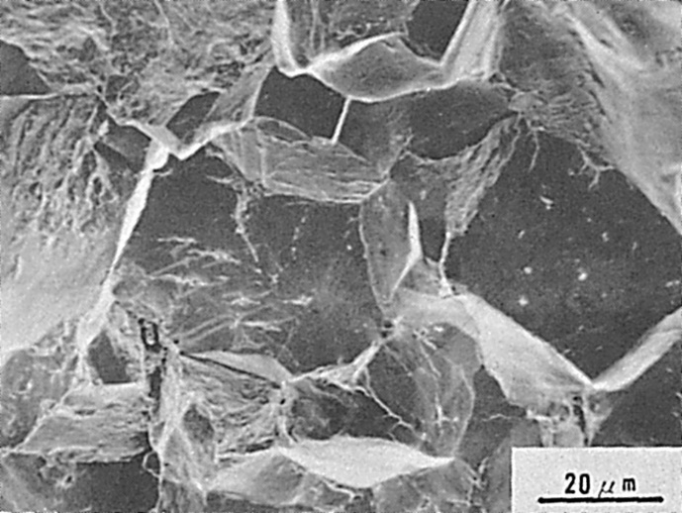
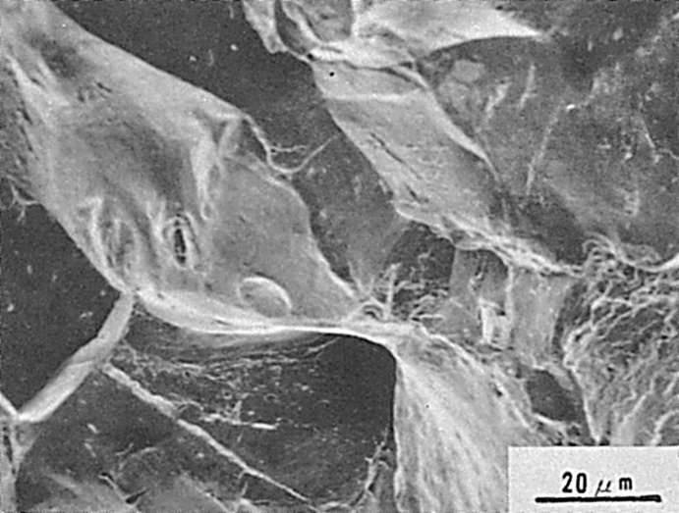
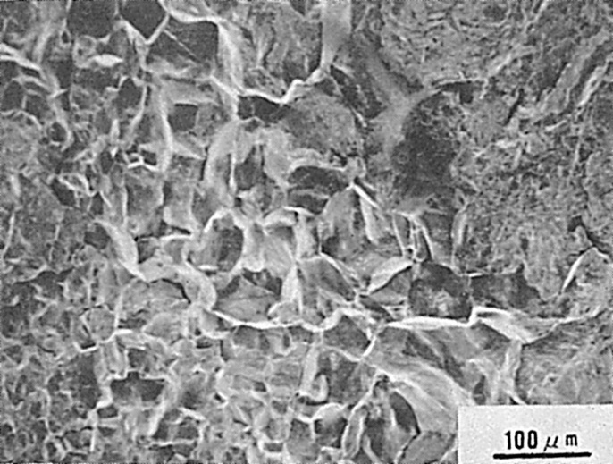
Fig.9 粒界破面および腐食破面
Fig.8 粒界破面および腐食破面
Fig.7 熱影響部の粒界破面
Fig.6 熱影響部の粒界破面

Fig.5 ボンド部近傍のミグ破面

（157）HT50鋼の回転ドラム溶接部に発生した疲労き裂の破面
（157）Fracture Surface of Fatigue Crack in Weld Zone of Rotating Drum of HT50 Steel

材 料（Material）
母 材（Base metal）：溶接構造用圧延鋼材SM50（板厚50mm）．
化学組成（重量％）（Chemical composition）（wt.％）
 | C | Si | Mn | P | S
母 材（規格値） | ≦0.20 | ≦0.55 | ≦1.50 | ≦0.040 | ≦0.040
機械的性質（Mechanical property）
 | 引 張 強 さ  （kgf/mm²） | 降伏点(0.2％耐力)  （kgf/mm²） | 伸 び  （％）
母 材（規格値） | 50～62 | ≧30 | ≧23
溶 接（Welding）
溶接方法（Welding method）：不明（Unknown）
溶接条件（Welding condition）：不明
破面の解説（Fracture Surface Analysis）
Fig.1に示すようにこの回転ドラムはドラム胴板にレ形の開先をとり，片面溶接により作製したものである．使用中に溶接部から疲労き裂が発生した．Fig.2は溶接部横断面のマクロ組織とマクロ破面を示したものであり，疲労き裂は応力集中部である溶接ルート部（マクロ破面では1の部分）から発生して内部（2および5）に向かって進展していた．Fig.3は2の部分のミクロ破面を，またFig.4はFig.3の疲労き裂発生部を詳細に見たものである．

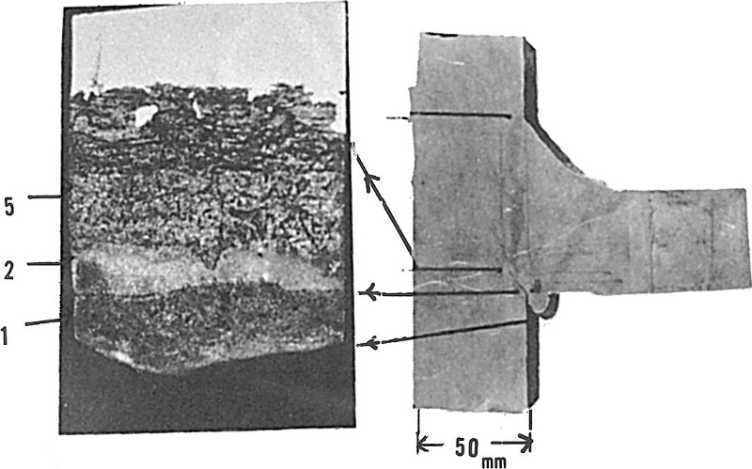
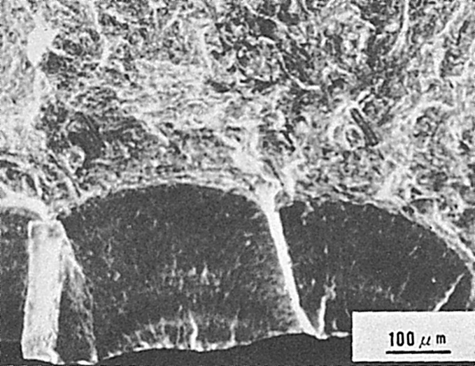
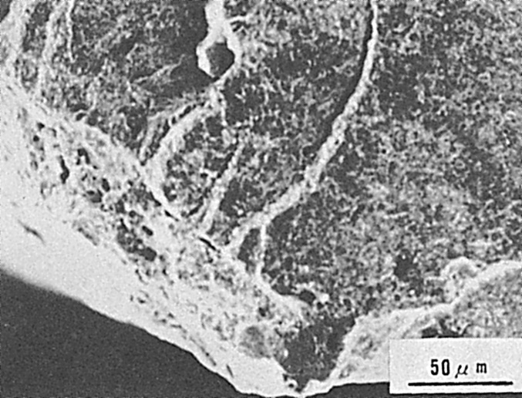
Fig.1 疲労き裂の発生位置
Fig.2 マクロ破面と溶接部の横断面マクロ組織
Fig.3 Fig.2の2の部分のミクロ破面
Fig.4 疲労き裂の発生部のミクロ破面

（158）HT60鋼のフラッシュ溶接継手のフランジ加工時に
見られた割れの破面
（158）Fracture Surface of Crack Occurred in Flash Butt Welded Joint
at Flanging of HT60 Steel Pipe

材 料（Material）
母 材（Base metal）：60キロ級高張力鋼（板厚2.9mm）．
化学組成（重量％）（Chemical composition）（wt.％）
 | C | Si | Mn | P | S
母 材（公称値） | 0.10 | 1.1 | 1.1 | ＜0.010 | ＜0.005
機械的性質（Mechanical property）
 | 引 張 強 さ  （kgf/mm²） | 降伏点(0.2％耐力)  （kgf/mm²） | 伸 び  （％）
母 材（公称値） | 60 | 40 | 35
溶 接（Welding）
溶接方法（Welding method）：フラッシュ溶接（Flash butt welding）
溶接条件（Welding condition）
フラッシュ代  （mm） | フラッシュ電流  （A/mm²） | アプセット代  （mm） | アプセット電流  （A/mm²） | 被溶接材の形状
6 | 55 | 2 | 17 | 円筒
破面の解説（Fracture Surface Analysis）
余盛削除後にフランジ加工を行なったが，Fig.1はその加工方法および割れの発生位置を模式的に示したものである．Fig.2に割れ発生部の低倍率のミクロ破面を示す．同図中，割れはA部からC部の方向に進展したものであり，外観状態からA部は圧接部，B部は延性破断部，C部は脆性破断部と判断された．Fig.3はFig.2のA部を拡大したものであり細かいディンプル（Dimple）が見られる．この部分は溶接線の端部に相当するもので，突合せ面の酸化物がアプセットによっても十分排除されなかったものと考えられる．Fig.4はFig.2のB部を拡大したものであり，破断後の酸化物が多く付着しているものの,破面が大きなディンプルからなっていることが認められる．Fig.5はFig.2のC部を拡大したものであり，A部から進展してきた割れがこの部分で擬へき開破面に変化している．

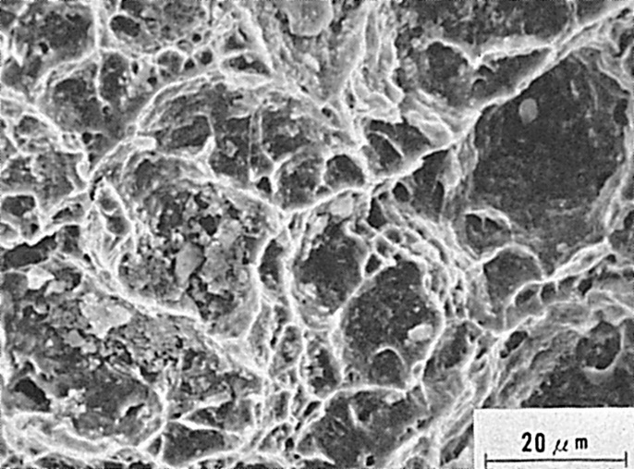
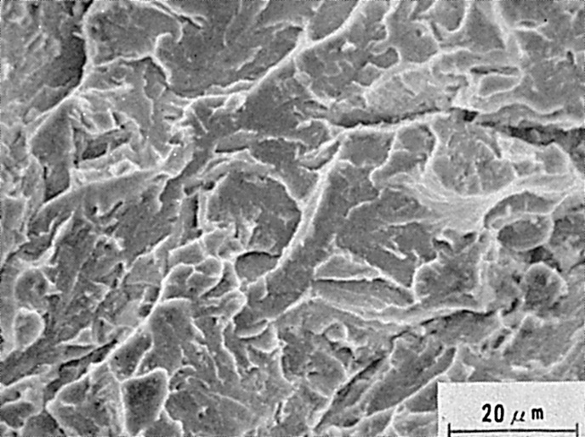
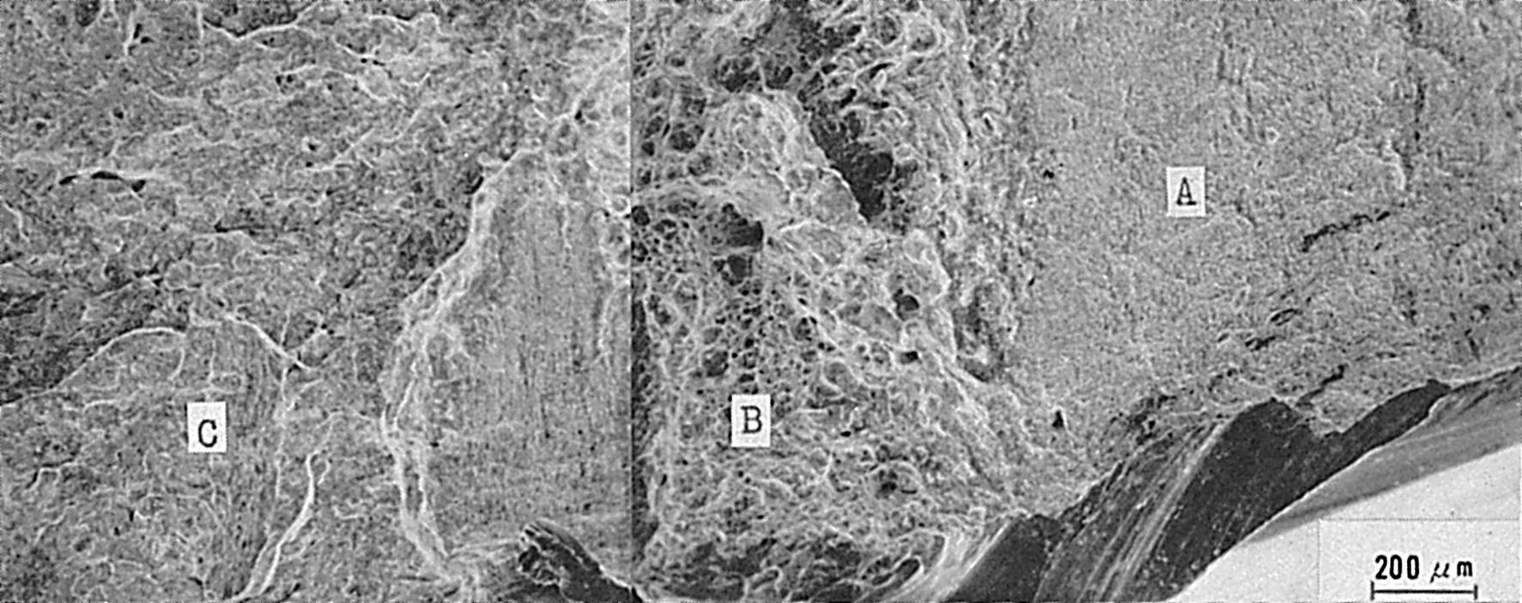
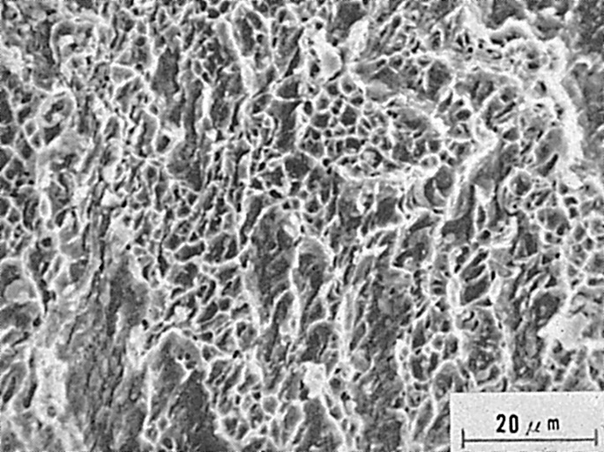
Fig.5 C部の高倍率のミクロ破面
Fig.4 B部の高倍率のミクロ破面
Fig.3 Fig.2のA部の高倍率のミクロ破面

Fig.1 加工状態および割れの位置

Fig.2 低倍率のミクロ破面

（159）HT80鋼の低温貯蔵タンクで発見されたスラグ巻込み
（159）Slag lnclusion Detected in HT80 Steel Tank

材 料（Material）
母 材（Base metal）：溶接構造用圧延鋼材HT80
溶接材料（Welding material）：不明
化学組成（重量％）（Chemical composition）（wt.％）
 | C | Si | Mn | P | S | Cr | Cu | Ni | Mo | V | B
母材（規格値） | ＜0.16 | 0.15～  0.35 | 0.6～1.2 | ＜0.03 | ＜0.03 | 0.4/0.8 | 0.15/0.50 | 0.4/1.5 | 0.3/0.6 | ＜0.10 | ＜0.006
機械的性質（Mechanical property）
 | 引 張 強 さ  （kgf/mm²） | 降 伏 点（0.2％耐力）  （kgf/mm²）
母 材(規格値) | 80～95 | ≧70
溶 接（Welding）
溶接方法（Welding method）：被覆アーク溶接（Shielded metal-arc welding）
溶接条件（Welding condition）：不明
破面の解説（Fracture Surface Analysis）
低温貯蔵タンクの開放検査が行なわれた時，超音波探傷試験によって下部極板マンホールに欠陥が発見された．この部分を切り出し，光学顕微鏡観察とSEM観察に供したが，その欠陥はスラグ巻込みであることが判明した．
Fig.1は溶接部横断面マクロ組織を示したものであり，右側のボンドの下付近に介在物が黒く観察される．スラグ巻込み部を強制破断し，その部分を拡大して観察したミクロ的様相をFig.2に示す．(a)と(b)はマッチング破面であり(a)の中央部に介在物が見られるが，その表面模様が(b)にも転写されている．スラグ巻込み部の周囲にはFig.3に示すような強制破断時のへき開破面のみが見られた．

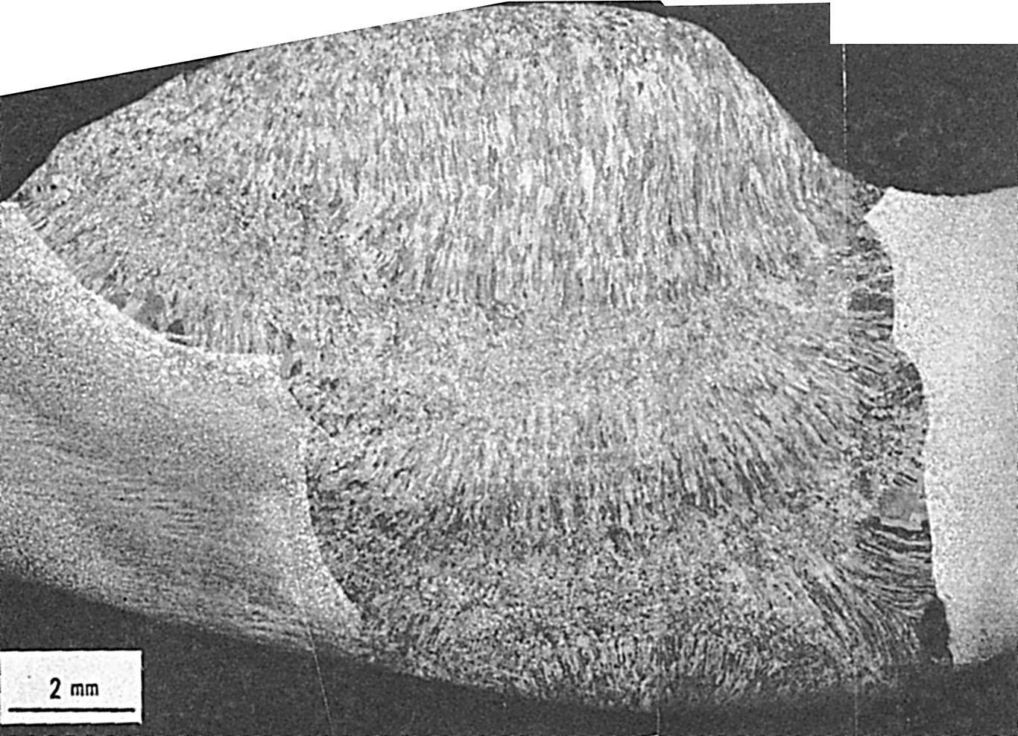
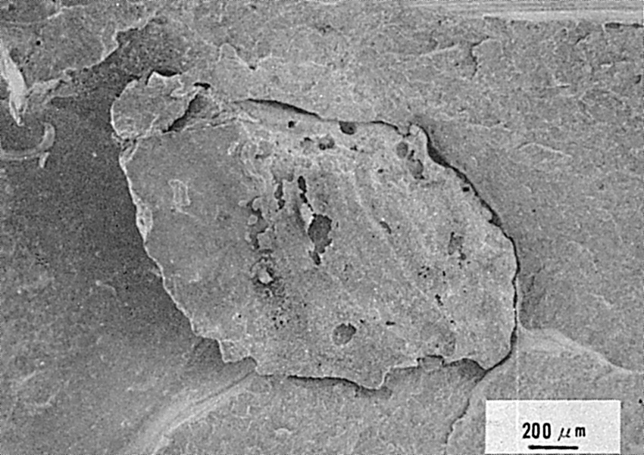
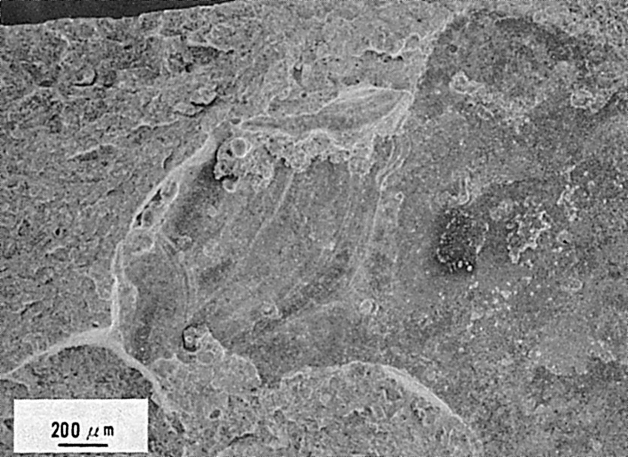
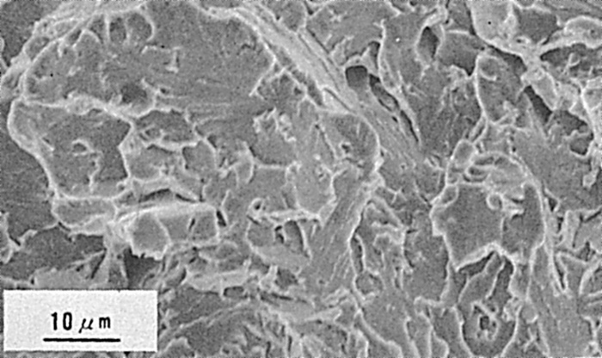
Fig.2 スラブ巻込み部のマッチング破面
(a)
(b)
Fig.3 スラブ巻込みの周囲の強制破断部のミクロ破面
Fig.1 溶接部横断面のマクロ組織

